Külföldi barátja arról panaszkodik, hogy nem tud főzni, és ebből nehézségei származnak, mióta egyedül él. Írjon válaszlevelet az alábbi szempontok szerint:
- Írja meg, hogy Önöknél hogyan oldják meg a főzést a családban;
- Szeret-e Ön főzni? Ha igen, mikor és kitől tanult meg, ha nem, miért nem tanult meg;
- Fontosnak tartja-e, hogy az Ön korában valaki tudjon főzni és miért;
- Kell-e egy férfinak ilyesmit tudni? Indokolja válaszát;
- Mit gondol az ebédházhozszállításról?
Ahoj Ondrej,
Viem, že to bola veľmi dlhá cesta, ale si šťastný, že si mohol kúpiť nový, väčší byt v centre nádherného mestečka Chaos nad Ničím. Keď sa človek presťahuje od rodičov a začína svoj vlastný život, musí vyriešiť všetky problémy sám, vrátane varenia. Dostal som tvoj e-mail o tejto téme minulý týždeň a bol som prekvapený, že napriek tomu, že si bol najlepším kuchárom, ktorý si upiekol najlepšiu mrazenú taliansku pizzu s Nutellou a lososom na celom internáte, má ťažkosti s varením.
Ver mi, že varenie môže byť aj skvelou aktivitou a nie iba každodennou potrebou, k tomu potrebuješ iba lepší postoj a motiváciu. Pred tromi rokmi som bol v tej istej situácii, v akej si teraz. Kým som žil spolu s rodičmi, moja mama robila všetko v kuchyni, a preto som mal hotové jedlo každý deň. Toto sa úplne zmenilo po mojom presťahovaní. Spočiatku som o varení nič nevedel, no v dnešných dňoch trávim dlhé hodiny v kuchyni a pripravujem pre seba obed každý deň!
Rád varím a chcem motivovať ľudí, aby si varili častejšie. Podľa mojich skúseností môžem povedať, že ľudia nepotrebujú k vareniu talent ani šikovnú matku, od ktorej sa môžu naučiť všetky tajomstvá varenia. Nemal som ani talent, ani kurzy od mamy, a napriek tomu pripravujem lepšie jedlá ako niekoľko žien. K tomu som potreboval iba veľa času, niekoľko pokusov. Recepty a videá na internete, z ktorých som sa naučil všetky dôležité veci o varení.
A prečo považujem varenie za základnú schopnosť, bez ktorej nie je možné žiť? Lebo sme v takom veku, Ondrej, v ktorom nemáme vlastnú rodinu, ale už stojíme na vlastných nohách bez pomoci v živote. Donáška jedál môže byť alternatívou varenia, ale keď hovoríme o tejto alternatíve ako každodenné riešenie, musíme vziať do úvahy, že je veľmi drahé, a nemôžme si to dovoliť, keď žijeme iba z ruky do úst. Objednávanie jedál môže byť iba dočasným riešením, ktoré je dobré v prípade, ak sme unavení a nemáme chuť na varenie, alebo chceme vyskúšať niečo nové.
Myslím si, že varenie je nie úlohou žien, považujem ho aj za úlohu mužov. To je blbosť zo starých čias, keď iba muži pracovali, kým ich ženy urobili všetky domáce práce samy. Žijeme v modernom svete, v ktorom všetci pracujú, a preto máme rovnaký čas na domáce povinnosti, samozrejme aj varenia. Čo si o tom myslíš?
Maj sa,
Tomáš
***
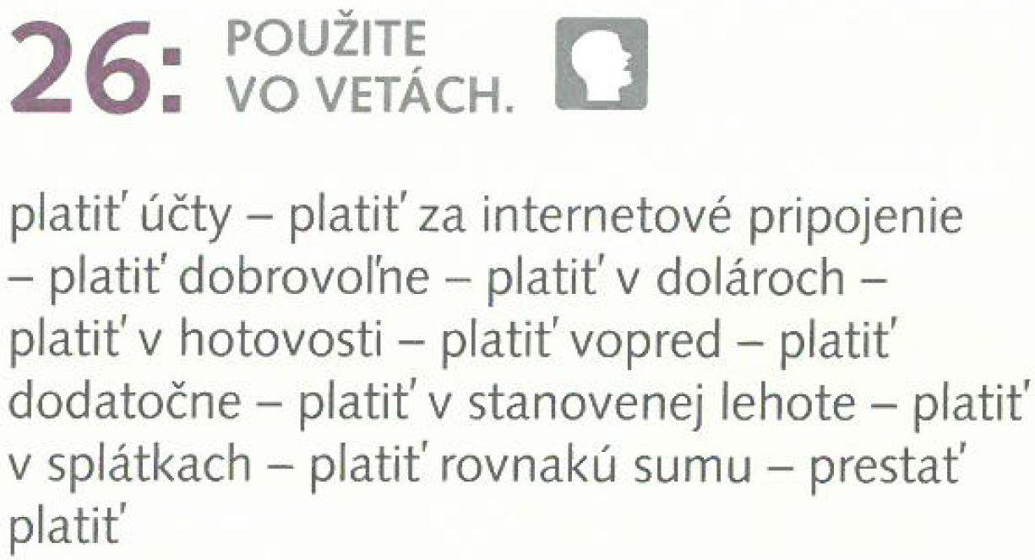
- Tibor pracuje od rána do večera a preto neplatí účty na poštovej priehradke. Namiesto toho používa elektronickú službu na internete, pomocou ktorej platí všetky účty začiatkom každého mesiaca.
- Slováci platia za internetové pripojenie priemerne stotisíc eur za mesiac. Táto cena je tretia najvyššia na celom svete po Pirézsku a Klamársku.
- Za bezplatné elektronické noviny platím dobrovoľne, lebo si myslím, že takýmto spôsobom môžem podporovať chudobných novinárov, ktorí dostanú iba milión eur mesačne od štátu.
- Na slovenskom čiernom trhu platím iba v dolároch, lebo americké zbrane, ktoré používam pri plánovaných teroristických útokoch sú iba takýmto spôsobom lacnejšie.
- Za tristo pív, ktoré sme objednali na raňajky som platil v hotovosti, lebo platobný terminál nefungoval v krčme „U Alkoholika“.
- Južnoafrický trh je nebezpečný, nikto ti nedôveruje. Žil som tam dlhé roky, ale za heroín som musel platiť vopred.
- Za parkovanie musíte platiť pri východe, dodatočne.
- Daň za každé auto, ktorá sa pohybuje okolo dvoch a troch miliónov eur, musíte platiť rumunskej mafii v stanovenej lehote.
- Náš sused platil za tento 150-metrový televízor v splátkach, ktorý on kúpil jeho chudobnej frajerke.
- Môj díler je hodnoverný: za jeden gram marihuány platím rovnakú sumu každý deň.
- Prestal som platiť poistovni, lebo zostanem zdravý naveky.

